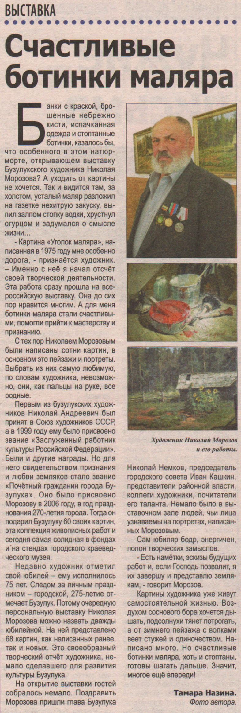

**Назина Т. Счастливые ботинки маляра / Т. Назина // Наша газета. — 2011. — 8 августа.  — С. 5.**